# 护理与康复学院本科生毕业设计（论文）工作细则

本科生毕业设计（论文）是本科人才培养方案的重要组成部分，是实现本科培养目标的重要教学环节。为了切实做好此项工作，我院结合本专业实际情况特制定以下毕业设计（论文）工作细则。

**一、成立毕业论文工作领导小组**

组 长：吴玉华、李晖

副组长：傅俊青、张玉娟

成 员：傅雨、周翟陆、张小冬、冯慧、刘华玲、杨丽英、姜圣兰、李琪、黄艳、熊微、江寒冰、林治、贺春英、袁宇红、谢莲萍、刘青、熊国兰；

**二、指导思想**

毕业设计（论文）在培养大学生探求真理、强化社会意识、进行科学研究基本训练、提高综合实践能力与素质等方面，具有不可替代的作用，是教育与生产劳动和社会实践相结合的重要体现，是培养大学生的创新能力、实践能力和创业精神的重要实践环节。同时，毕业设计（论文）的质量也是衡量教学水平，学生毕业与学位资格认证的重要依据，应充分认识这项工作的必要性和重要性。按照学校本科生毕业设计（论文）工作指导意见，我院积极推进本科生毕业设计（论文）管理工作的规范化、科学化，制定了相关有效措施，认真处理好与就业工作等关系，从时间安排、组织实施等方面强化和完善毕业设计（论文）的管理要求，并围绕选题、指导、中期检查、评阅、答辩等环节，制定明确的规范和标准。切实提高我院本科生毕业设计（论文）的质量和人才培养规格。

指导教师要以身作则，教书育人，重视对学生科学思想、科学精神、科学方法的熏陶，培养学生独立研究、解决问题的能力和创新能力；加强对学生学术规范方面的教育，严格把关，坚决杜绝毕业论文创作中的抄袭、剽窃现象。

本科生毕业设计（论文）工作是学校人才培养体系的中心工作，通过教务处总体监控和学院全程管理相结合的形式、在学院其他职能科室及全院教师的协助和配合下共同完成。

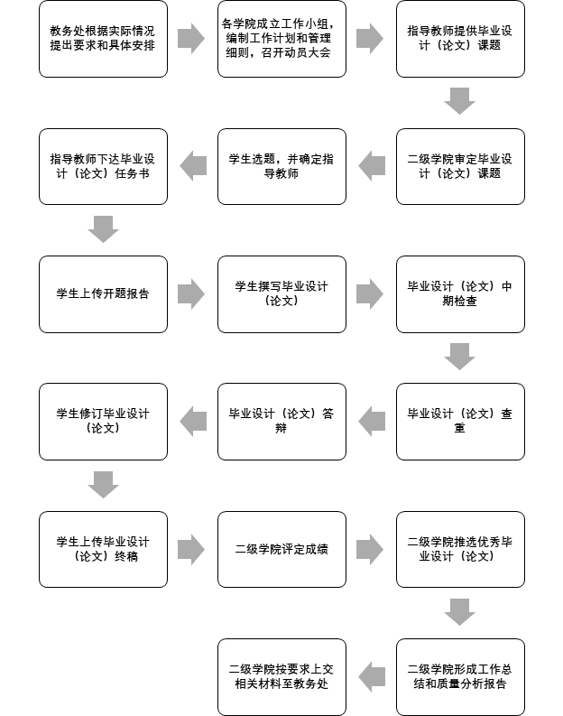 **三、工作流程 (详见附件1)**

**四、工作要求**

1.每位导师指导学生数量原则上不能超过6名/届，并做到“一人一题”。护理学、康复治疗学、健康服务与管理学各专业指导学生论文次数不少于6次，指导教师要做好指导过程记录工作，并负责填写中期进展情况检查表。

2.护理学、康复治疗学、健康服务与管理学各专业学生论文字数要求6000字以上。康复治疗学和健康服务与管理专业允许文献综述形式的毕业设计作为毕业论文，护理学专业暂不把文献综述作为毕业论文。

3. 护理学、康复治疗学、健康服务与管理学三个专业的文献引用要求10篇左右。

4.毕业设计（论文）选题应与主修专业培养目标相结合, 选择与企业、行业紧密结合的课题，注重“真题真做”。选题由指导教师提出选题，或由学生在指导教师指导下提出，经教研室审查、二级学院毕业设计（论文）工作领导小组认证和审定，各二级学院的选题数必须按学生人数的120%上报。所有选题确定后，实践科按工作流程汇总报教务处，由教务处公布所有选题。

5.学生的毕业论文一定要严格按照附件《新余学院毕业设计（论文）撰写规范》模版进行。各种报表格式要严格按照附件中表格格式进行上报材料，所有资料由专业所属教研室审核，实践教学科负责收集。

6. 各学院成立毕业设计（论文）答辩委员会，设立答辩小组，负责本单位的答辩组织和实施工作；答辩小组由3-5人组成，鼓励每个答辩小组请1名具有中级职称及以上校外专家参与论文答辩，设组长1人（副教授及以上职称），秘书1人，答辩秘书负责填写《毕业设计（论文）过程管理手册》答辩记录并签名；指导教师应回避所指导学生的毕业设计（论文）答辩。

7.毕业论文（设计）终期检查结果将作为核算教师工作量和评选毕业设计（论文）组织工作先进单位的主要依据。没有按时按质完成论文各项工作的指导老师，以学院通报为主，将纳入学院年度绩效考核，扣减一半论文指导工作量。

8.对毕业设计（论文）不符合学校要求的学生，将不能按时毕业。

9.各指导老师在报送材料时同时须交纸质材料和电子文档，电子稿请发邮件至实践科汇总。

10.本工作细则自2018年10月9日起实施，相关条例由学院解释。

护理与康复学院制